SOFTTORE
Documento Técnico Integrado
Sistema de Gestión de Inventario y Ventas

Aprendices: | Juan Sebastián Polania Reyes  Cristian David Mayorga
Ficha: | 3288046
Instructor: | Andrés Eduardo Chaves
Centro de Formación: | Centro de Manufactura Textil y Cuero
Área: | Validar Artefactos de Análisis
Fecha: | Junio de 2026

SENA — Servicio Nacional de Aprendizaje

1. Información de la Empresa

1.1 Identidad Corporativa
Nombre de la Empresa: SOFTTORE

Misión:
SOFTTORE, como empresa de desarrollo de software, brinda soluciones tecnológicas creando aplicaciones a la medida, teniendo en cuenta las necesidades de los clientes al querer sistematizar y administrar su información con el fin de tener un control adecuado en su organización. Garantiza aplicaciones amigables que resguarden la información y que pueda ser actualizada o consultada en tiempo real.

Visión:
Como empresa, nos proyectamos al 2025 a ser una de las empresas líderes en el mercado de desarrollo de software, brindando la oportunidad a más técnicos de tener un ámbito laboral sano y productivo, garantizando a las empresas software de calidad.

1.2 Impactos del Proyecto
Dimensión | Impacto
Ambiental | Gracias al software se reduce el consumo de papel empleado para producir recibos e inventarios.
Tecnológico | Brinda una buena experiencia a los clientes en cuanto al orden de datos, manejo de inventario y control de ventas.
Económico | Permite que a través de la aplicación los clientes tengan mayor certeza de los ingresos y egresos de la empresa.
Social | La empresa puede dar a conocer sus productos a través de la web y comercializar sus artículos en línea.

2. Documento del Proyecto

2.1 Introducción
Hoy en día las empresas quieren innovar con los productos actuales que salen a diario. Gracias al impacto del COVID-19, se pudo evidenciar el gran potencial de las ventas en línea, en el cual las empresas buscan dar a conocer los productos más recientes.
Es por esto que como empresa, SOFTTORE presentará un software con una mayor calidad de experiencia, ofreciendo buenos precios y calidad en los productos, haciendo que tanto el vendedor como el consumidor puedan ganar y continuar utilizando el software.
Gracias a esto, la gente ha encontrado muy buenas ofertas de compra y puede ahorrar dinero con garantías aceptables. En esto ayuda un sistema de información para la venta en línea.

2.2 Objetivo General
Desarrollar un Sistema de Información para la gestión de ventas en línea de la tienda "La Economía", que permita automatizar el control de inventarios, ventas y reportes, mejorando la eficiencia operativa del negocio.

2.3 Objetivos Específicos
- Reconocer el modelo de negocio a sistematizar a partir del levantamiento de información y diagramas UML.
- Diseñar el entorno gráfico correspondiente al modelo de negocio.
- Diseñar la base de datos que permita satisfacer las necesidades propias del negocio.
- Codificar el sistema de información en conjunto con la base de datos para lograr las funcionalidades propuestas.
- Permitir el registro automático de ventas para conocer los productos más vendidos.

2.4 Planteamiento del Problema
Actualmente resulta fundamental que las empresas dedicadas al comercio tengan presencia en Internet. El supermercado "La Economía" ha solicitado un software en el que se pueda llevar mejor registro del inventario y de las ventas, ya que anteriormente esto se realizaba en cuadernos, lo cual dificultaba la búsqueda de información, el control de productos caducados y la gestión de productos faltantes.
El cliente solicitó que el software sea fácil de manejar, con accesos básicos y organizado por grupos de productos como aseo, comida, entre otros.

3. Metodología de Desarrollo

3.1 Metodología en Cascada
El proyecto utiliza la metodología en cascada, que organiza el desarrollo en fases secuenciales. Esta metodología es ideal porque el supermercado requiere un sistema básico, estable y fácil de manejar.

Fase | Descripción
Especificación | Se definen los requerimientos del software: registro de productos, gestión de clientes, control de inventario, generación de facturas y reportes de ventas.
Diseño | Se establece la estructura del sistema, las interfaces de usuario y la base de datos que soportará la información de ventas y clientes.
Implementación | Se desarrolla el código del software siguiendo el diseño aprobado, asegurando la correcta integración de los módulos de facturación, inventario y reportes.
Validación | Se realizan pruebas para garantizar que el sistema cumpla con los requerimientos establecidos y funcione correctamente.
Evolución | Se efectúan ajustes y mejoras al software conforme se detecten nuevas necesidades o cambios en los procesos de la empresa.

3.2 Stack Tecnológico
Componente | Tecnología
Interfaz de Usuario | HTML, CSS (diseño responsivo y accesible)
Lógica del Negocio | Java o PHP (según disponibilidad del entorno)
Base de Datos | MySQL — facilidad de instalación y manejo de inventario
Arquitectura | Cliente-Servidor con patrón MVC (Modelo-Vista-Controlador)
Entorno de Interfaz | Tkinter o interfaz web básica según plataforma

4. Alcance del Proyecto — Módulos del Sistema

MÓDULO 1: GESTIÓN DE USUARIOS
Descripción | Permite realizar la gestión de los usuarios: crearlos, consultarlos, modificarlos e inactivarlos.
CU001 — Validar Inicio de Sesión | Se valida el acceso al sistema verificando usuario y contraseña mediante procedimiento almacenado. Solo el administrador puede gestionar usuarios.
CU002 — Gestionar Usuarios | Una vez validado el ingreso del administrador, podrá registrar, consultar, actualizar o inactivar usuarios en la base de datos.

MÓDULO 2: GESTIÓN DE PRODUCTOS
Descripción | Permite realizar la gestión de productos: crearlos, consultarlos, modificarlos e inactivarlos.
CU001 — Validar Inicio de Sesión | Se valida el acceso al sistema verificando usuario y contraseña. Solo el administrador puede gestionar productos.
CU002 — Gestionar Productos | El administrador puede registrar, consultar, actualizar o inactivar productos. Incluye generación de reporte de existencias en formato PDF.

MÓDULO 3: GESTIÓN DE CLIENTES
Descripción | Permite realizar la gestión de clientes: crearlos, consultarlos, modificarlos e inactivarlos.
CU001 — Validar Inicio de Sesión | Se valida el acceso con usuario y contraseña. El administrador tiene todos los privilegios; el cliente puede gestionar únicamente su propia cuenta.
CU002 — Gestionar Clientes | Una vez validado el ingreso, se puede registrar, consultar, actualizar o inactivar clientes en la base de datos.

MÓDULO 4: GESTIÓN DE VENTAS
Descripción | Permite realizar la gestión de ventas: crearlas, consultarlas y anularlas.
CU001 — Validar Inicio de Sesión | Se valida el acceso al sistema. El administrador tiene acceso total a la gestión de ventas; el cliente puede registrar nuevas ventas y consultar su histórico.
CU002 — Gestionar Ventas | El administrador puede registrar, consultar o anular ventas. Al finalizar el proceso de compra, se genera automáticamente la factura en formato PDF.

5. Marco Teórico
El proyecto consiste en desarrollar un software de ventas e inventario para el supermercado "La Economía", con el fin de reemplazar el registro manual en cuadernos y mejorar el control de productos, ventas y existencias.
Se aplica la metodología en cascada, que organiza el desarrollo en fases secuenciales: análisis, diseño, implementación, validación y mantenimiento. Esta metodología es ideal porque el supermercado requiere un sistema básico, estable y fácil de manejar.
La arquitectura es cliente-servidor con el patrón MVC, lo que permite mantener separadas la interfaz, la lógica del negocio y la base de datos, garantizando un sistema ordenado, funcional y fácil de mantener.
El sistema permitirá registrar ventas, controlar el inventario, organizar productos por categorías (como aseo o alimentos) y generar alertas de productos agotados o vencidos. Además, será seguro, confiable y con una interfaz simple para cualquier usuario.

6. Descripción de la Solución

6.1 Módulos Funcionales
Módulo | Funcionalidades
Módulo de Ventas | Registra ventas diarias (producto, cantidad, precio). Calcula el total de cada venta e imprime comprobantes.
Módulo de Inventario | Ingreso de nuevos productos, actualización de cantidades, registro de fechas de vencimiento, organización por categorías y alertas de productos agotados o próximos a caducar.
Módulo de Reportes | Genera reportes de ventas diarias, semanales o mensuales. Permite visualizar productos más vendidos y menos demandados.
Módulo de Usuarios | Acceso básico con usuarios predefinidos para mantener la simplicidad del sistema. Control de roles: Administrador y Cliente.

6.2 Beneficios del Sistema
- Elimina los registros manuales y reduce errores operativos.
- Permite un control actualizado del inventario en tiempo real.
- Mejora la organización de productos por categorías.
- Facilita la planificación de pedidos y reposición de productos.
- Incrementa la eficiencia del negocio y la satisfacción del cliente.

7. Desarrollo Técnico

7.1 Técnicas de Recolección de Información
Para el levantamiento de requerimientos se utilizaron las siguientes técnicas:
# | Técnica | Descripción
1 | Encuestas | Formularios estructurados aplicados al personal del supermercado para conocer sus necesidades y procesos actuales.
2 | Entrevistas | Conversaciones directas con el propietario y empleados para profundizar en los requerimientos del sistema.
3 | Observación | Análisis in situ de los procesos actuales de ventas e inventario para identificar puntos de mejora.

7.2 Requerimientos Funcionales
Código | Nombre | Descripción | Usuarios
RQF-001 | Ingresar al Sistema | Permite el acceso a usuarios registrados mediante autenticación por nombre de usuario y contraseña. | Administrador, Cliente
RQF-002 | Registrar Productos | Permite al administrador registrar nuevos productos con datos como nombre, categoría, precio y fecha de vencimiento. | Administrador
RQF-003 | Actualizar Inventario | Permite modificar la cantidad disponible de productos según ventas o nuevos ingresos de mercancía. | Administrador
RQF-004 | Registrar Ventas | Permite registrar ventas realizadas indicando producto, cantidad, valor total y fecha. | Administrador, Cajero
RQF-005 | Generar Reportes | Genera reportes de ventas diarias, productos más vendidos y productos agotados. | Administrador
RQF-006 | Control Productos Vencidos | Alerta cuando un producto está próximo a su fecha de vencimiento. | Administrador
RQF-007 | Buscar Productos | Permite búsquedas por nombre o categoría de producto para verificar disponibilidad. | Administrador, Cliente
RQF-008 | Clasificar por Categoría | Organiza los productos en categorías como aseo, alimentos, bebidas, etc. | Administrador

7.3 Requerimientos No Funcionales
Código | Nombre | Descripción
RNF-001 | Usabilidad | El sistema contará con una interfaz sencilla e intuitiva para facilitar su uso por personal sin experiencia técnica.
RNF-002 | Rendimiento | El sistema responderá a las solicitudes del usuario en menos de 3 segundos.
RNF-003 | Seguridad | El sistema protegerá la información mediante contraseñas cifradas y control de acceso por roles.
RNF-004 | Compatibilidad | El sistema podrá ejecutarse en diferentes navegadores web modernos como Chrome, Edge y Firefox.
RNF-005 | Mantenibilidad | El código estará documentado y estructurado para facilitar futuras modificaciones.
RNF-006 | Disponibilidad | El sistema estará disponible el 95% del tiempo durante el horario laboral del supermercado.
RNF-007 | Escalabilidad | El sistema podrá ampliarse fácilmente para soportar más productos o usuarios.
RNF-008 | Portabilidad | El sistema podrá instalarse en diferentes equipos sin requerir configuraciones complejas.

8. Diagramas del Sistema

8.1 Diagrama de Casos de Uso
El siguiente diagrama representa la interacción entre los actores del sistema (Administrador y Cliente) y los casos de uso principales del software de gestión de inventario y ventas.
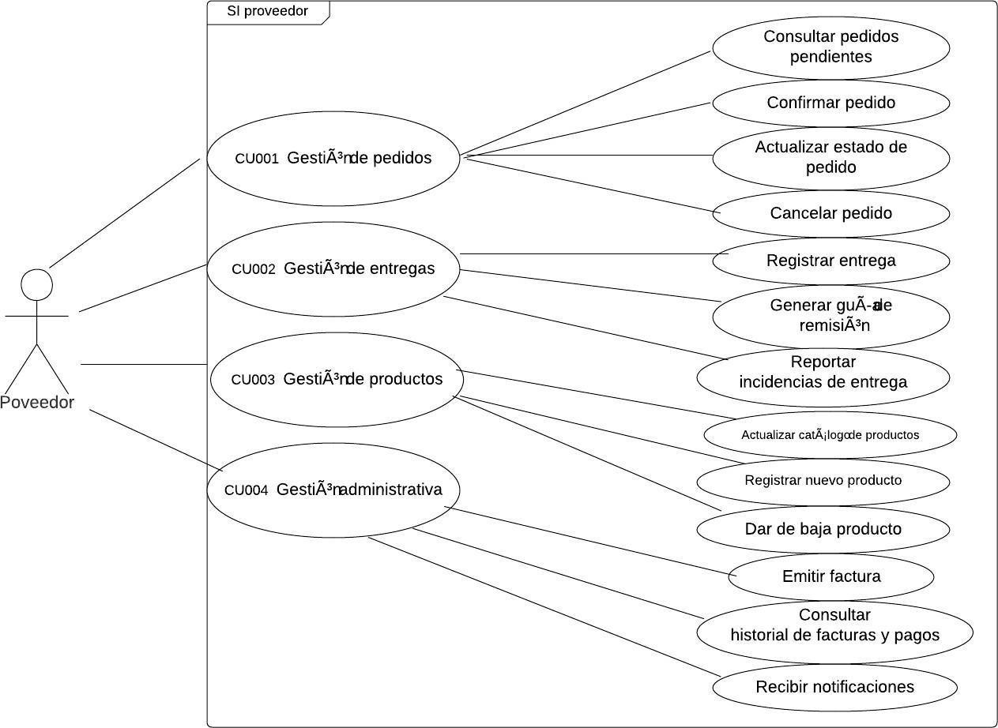
Figura 1. Diagrama de Casos de Uso — Sistema SOFTTORE

8.2 Diagrama de Clases
El diagrama de clases muestra la estructura orientada a objetos del sistema, incluyendo las entidades principales y sus relaciones.
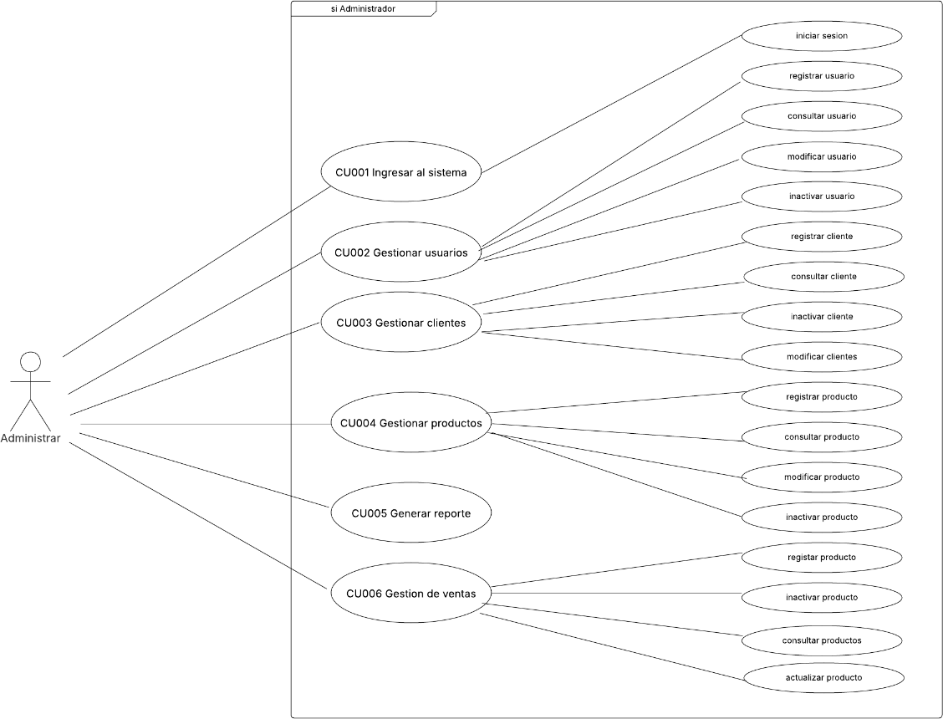
Figura 2. Diagrama de Clases del Sistema

8.3 Modelo Relacional
El modelo entidad-relación ilustra la estructura de la base de datos y las relaciones entre las tablas del sistema.
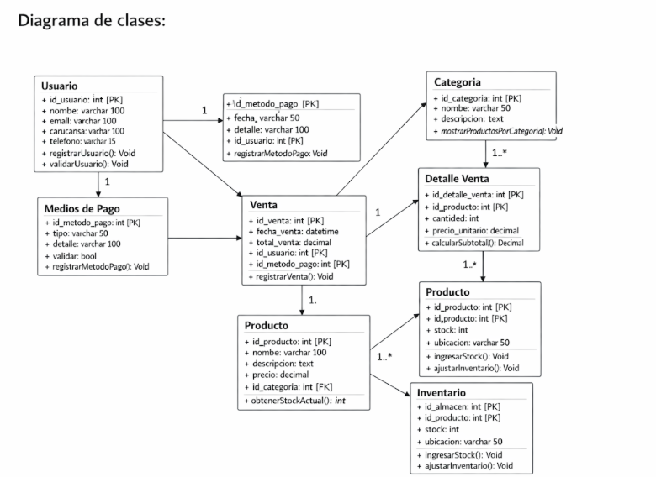
Figura 3. Modelo Relacional de la Base de Datos

8.4 Arquitectura del Sistema
La arquitectura cliente-servidor con patrón MVC garantiza la separación de capas: presentación, lógica de negocio y acceso a datos.
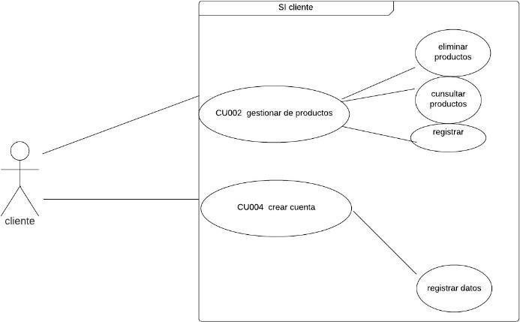
Figura 4. Arquitectura del Sistema — Patrón MVC

8.5 Diagrama Adicional del Sistema
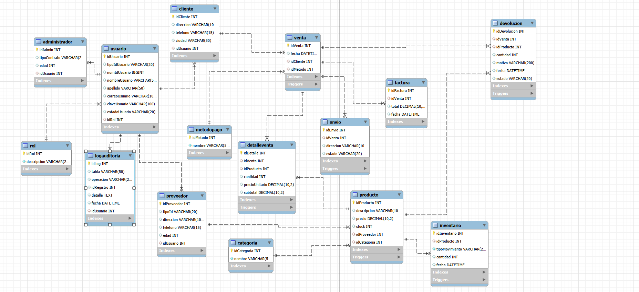
Figura 5. Diagrama Complementario del Sistema

9. Especificación Detallada de Casos de Uso
A continuación se presentan los casos de uso más representativos del sistema, con su flujo normal, excepcional y condiciones de ejecución.

IDENTIFICACIÓN DEL CASO DE USO
ID: | CUD001
Nombre: | Validar Inicio de Sesión
Autor: | Juan Polania y Cristian Mayorga
Fecha Creación: | 25/10/2025
DEFINICIÓN DEL CASO DE USO
Descripción: | Mediante este proceso se validan los datos de un usuario y se determina su acceso al sistema.
Actores: | Administrador, Cliente
Precondiciones: | El usuario debe contar con credenciales registradas en la base de datos.
FLUJO NORMAL
Paso | Actor | Sistema
1 | Ingresa a la página web | Abre la ventana principal del sistema
2 | Digita usuario y contraseña | Valida las credenciales mediante procedimiento almacenado
3 |  | Abre el módulo correspondiente según el rol del usuario
FLUJO EXCEPCIONAL
2.1 |  | Si las credenciales son incorrectas, muestra mensaje de error y solicita reingreso
3.1 |  | Tras tres intentos fallidos, bloquea temporalmente el acceso
Postcondiciones: | El usuario accede al módulo correspondiente según su rol.
Frecuencia: | Alta — se ejecuta en cada inicio de sesión.

IDENTIFICACIÓN DEL CASO DE USO
ID: | CUD002
Nombre: | Registrar Usuario
Autor: | Juan Polania y Cristian Mayorga
Fecha Creación: | 25/10/2025
DEFINICIÓN DEL CASO DE USO
Descripción: | Mediante este caso de uso el usuario puede registrarse en el sistema para obtener acceso a las opciones disponibles.
Actores: | Administrador
Precondiciones: | El administrador debe haber iniciado sesión en el sistema.
FLUJO NORMAL
Paso | Actor | Sistema
1 | Ingresa a la página web | Abre la ventana del sistema
2 | Inicia sesión como administrador | El sistema abre el módulo de administración
3 | Selecciona 'Registrar Usuario' | Muestra el formulario de registro de usuario
4 | Diligencia el formulario y confirma | Guarda el usuario en la base de datos y muestra confirmación
FLUJO EXCEPCIONAL
4.1 |  | Si el correo ya existe, muestra error: 'El usuario ya se encuentra registrado'
Postcondiciones: | El nuevo usuario queda registrado y puede acceder al sistema.
Frecuencia: | Media — se ejecuta cuando se incorpora un nuevo usuario.

IDENTIFICACIÓN DEL CASO DE USO
ID: | CUD003
Nombre: | Consultar Usuario
Autor: | Juan Polania y Cristian Mayorga
Fecha Creación: | 25/10/2025
DEFINICIÓN DEL CASO DE USO
Descripción: | Define el proceso para que el usuario administrador consulte la información de un usuario registrado en el sistema.
Actores: | Administrador
Precondiciones: | El administrador debe haber ingresado al sistema.
FLUJO NORMAL
Paso | Actor | Sistema
1 | Ingresa al módulo de usuarios | Muestra la lista de usuarios registrados
2 | Busca por nombre o documento | Filtra y muestra los resultados de búsqueda
3 | Selecciona el usuario | Muestra el detalle completo del usuario seleccionado
FLUJO EXCEPCIONAL
2.1 |  | Si no se encuentran resultados, muestra mensaje: 'No se encontraron usuarios'
Postcondiciones: | El administrador visualiza la información completa del usuario.
Frecuencia: | Media — se ejecuta cuando se requiere verificar información de un usuario.

IDENTIFICACIÓN DEL CASO DE USO
ID: | CUD004
Nombre: | Modificar Usuario
Autor: | Juan Polania y Cristian Mayorga
Fecha Creación: | 25/10/2025
DEFINICIÓN DEL CASO DE USO
Descripción: | Define el proceso para que el administrador pueda modificar los datos de un usuario registrado en el sistema.
Actores: | Administrador
Precondiciones: | El administrador debe haber ingresado al sistema y seleccionado un usuario existente.
FLUJO NORMAL
Paso | Actor | Sistema
1 | Busca y selecciona el usuario | Muestra el formulario con los datos actuales
2 | Modifica los campos necesarios | Habilita los campos para edición
3 | Confirma los cambios | Actualiza los datos en la base de datos y muestra confirmación
FLUJO EXCEPCIONAL
3.1 |  | Si hay error de validación, muestra mensaje indicando el campo incorrecto
Postcondiciones: | Los datos del usuario quedan actualizados en el sistema.
Frecuencia: | Baja — se ejecuta ocasionalmente cuando hay cambios en los datos del usuario.

IDENTIFICACIÓN DEL CASO DE USO
ID: | CUD005
Nombre: | Registrar Venta
Autor: | Juan Polania y Cristian Mayorga
Fecha Creación: | 25/10/2025
DEFINICIÓN DEL CASO DE USO
Descripción: | Define el proceso para que el cliente o administrador pueda registrar una nueva venta en el sistema.
Actores: | Administrador, Cliente
Precondiciones: | El usuario debe haber iniciado sesión. Los productos deben estar disponibles en inventario.
FLUJO NORMAL
Paso | Actor | Sistema
1 | Selecciona los productos | Muestra el catálogo de productos disponibles
2 | Indica cantidad de cada producto | Calcula subtotales y total de la venta
3 | Selecciona método de pago y confirma | Registra la venta, actualiza el inventario y genera la factura en PDF
FLUJO EXCEPCIONAL
2.1 |  | Si la cantidad supera el stock disponible, muestra advertencia de inventario insuficiente
3.1 |  | Si el pago falla, muestra error y permite reintentar
Postcondiciones: | La venta queda registrada, el inventario actualizado y la factura generada.
Frecuencia: | Alta — se ejecuta múltiples veces al día.

IDENTIFICACIÓN DEL CASO DE USO
ID: | CUD006
Nombre: | Generar Reporte de Existencias
Autor: | Juan Polania y Cristian Mayorga
Fecha Creación: | 25/10/2025
DEFINICIÓN DEL CASO DE USO
Descripción: | Mediante este proceso se puede generar un reporte del estado actual del inventario.
Actores: | Administrador
Precondiciones: | El administrador debe haber ingresado al sistema.
FLUJO NORMAL
Paso | Actor | Sistema
1 | Ingresa a la página web | Abre la ventana del sistema
2 | Inicia sesión | El sistema abre el campo según el rol del actor
3 | Da clic en 'Generar Reporte de Existencias' | Muestra la opción de generar reporte
4 |  | Genera el reporte en formato PDF y muestra confirmación
5 | Descarga y visualiza el reporte
FLUJO EXCEPCIONAL
1 |  | Si no ha iniciado sesión, muestra la opción de iniciar de otra forma
2 |  | Si hay error al generar el reporte, muestra mensaje de error descriptivo
Postcondiciones: | El administrador obtiene el reporte de existencias en formato PDF.
Frecuencia: | Baja — se ejecuta cuando se requiere consultar el estado del inventario.

10. Manual de Identidad — SoftStore

10.1 Resumen del Proyecto
El presente proyecto consiste en el desarrollo de un sistema de ventas adaptable a cualquier tipo de tienda, diseñado para facilitar la gestión comercial de manera eficiente y organizada. Este sistema permite administrar productos, controlar inventarios, registrar ventas y generar reportes, todo desde una plataforma intuitiva y fácil de usar.

10.2 Esencia de Marca

Misión
Desarrollar e implementar un sistema de información web para el supermercado "La Economía", que permita automatizar el control de ventas e inventarios, reemplazando los procesos manuales por una solución tecnológica eficiente, segura y fácil de usar.

Visión
Consolidar el sistema como una herramienta clave en la modernización de supermercados y pequeños comercios, destacándose por su eficiencia, confiabilidad y facilidad de uso, como una solución escalable que contribuya al crecimiento de los negocios.

Valores Corporativos
Valor | Descripción
Eficiencia | Optimización de los procesos de ventas e inventario.
Confiabilidad | Garantía en la precisión y seguridad de la información.
Innovación | Implementación de soluciones tecnológicas modernas.
Accesibilidad | Facilidad de uso para todo tipo de usuarios.
Responsabilidad | Manejo adecuado y seguro de los datos del negocio.
Adaptabilidad | Capacidad de ajustarse a diferentes tipos de tiendas y necesidades.

10.3 Colores Corporativos
Los colores corporativos de SoftStore están basados en el verde y el blanco, los cuales representan la esencia del sistema y su enfoque en la organización, la eficiencia y el compromiso con el entorno.

Color | Nombre | HEX | RGB | CMYK
 | Verde Principal | #2E7D32 | 46, 125, 50 | 63%, 0%, 60%, 51%
 | Verde Secundario | #66BB6A | 102, 187, 106 | 45%, 0%, 43%, 27%
 | Blanco | #FFFFFF | 255, 255, 255 | 0%, 0%, 0%, 0%

10.4 Tipografía
Tipo | Fuente(s) | Uso
Principal | Tipografía moderna (logotipo) | Logotipo, títulos principales, encabezados destacados.
Secundaria | Arial / Helvetica / Open Sans / Montserrat | Párrafos, descripciones, formularios e interfaces del sistema.

10.5 Estilo Visual y Comunicación
El estilo visual de SoftStore está orientado a transmitir claridad, modernidad y organización. Se basa en un diseño minimalista con predominancia de espacios en blanco y uso equilibrado del color verde.
Correcto | Incorrecto
"Registra tus productos de forma rápida y sencilla." | "Proceda a la sistematización de los ítems comerciales mediante el módulo correspondiente."

11. Diccionario de Datos

11.1 Introducción
El presente diccionario de datos describe la estructura de la base de datos del Sistema de Gestión de Ventas. Contiene la definición detallada de cada tabla, sus campos, tipos de datos, restricciones y relaciones, con el objetivo de servir como referencia técnica para el equipo de desarrollo.
La base de datos está compuesta por 15 tablas que cubren los módulos de: gestión de usuarios y roles, catálogo de productos, proceso de ventas, inventario, facturación, envíos, devoluciones y auditoría.

Convención | Descripción
PK — Clave Primaria | Identificador único de cada registro en la tabla. No permite duplicados ni valores nulos.
FK — Clave Foránea | Referencia a la clave primaria de otra tabla. Establece las relaciones entre entidades.

11.2 Descripción de Tablas

Tabla: cliente
Almacena la información personal y de contacto de los clientes registrados en el sistema.
Campo | Tipo | Longitud | Restricción | Null | Descripción
idCliente | INT | 11 | PK, AUTO_INCREMENT | NO | Identificador único del cliente
nombre | VARCHAR | 70 | — | NO | Nombre completo del cliente
direccion | VARCHAR | 120 | — | SÍ | Dirección física del cliente
telefono | VARCHAR | 15 | — | SÍ | Número de teléfono de contacto
ciudad | VARCHAR | 50 | — | SÍ | Ciudad de residencia del cliente
idUsuario | INT | 11 | FK → usuario | NO | Referencia al usuario asociado al cliente

Tabla: usuario
Contiene las credenciales y datos de acceso de todos los usuarios del sistema.
Campo | Tipo | Longitud | Restricción | Null | Descripción
idUsuario | INT | 11 | PK, AUTO_INCREMENT | NO | Identificador único del usuario
idRol | INT | 11 | FK → rol | NO | Rol asignado al usuario
tipodocumento | VARCHAR | 20 | — | NO | Tipo de documento de identidad
numdocumento | BIGINT | 20 | UNIQUE | NO | Número de documento de identidad
contrasenia | VARCHAR | 255 | — | NO | Contraseña cifrada del usuario
apellido | VARCHAR | 50 | — | SÍ | Apellido del usuario
correo | VARCHAR | 100 | UNIQUE | NO | Correo electrónico del usuario
estadoUsuario | VARCHAR | 20 | — | NO | Estado del usuario (activo/inactivo)
activo | INT | 1 | — | NO | Indicador de actividad (1=activo, 0=inactivo)

Tabla: administrador
Registra los datos específicos del perfil de administrador del sistema.
Campo | Tipo | Longitud | Restricción | Null | Descripción
idAdmin | INT | 11 | PK, AUTO_INCREMENT | NO | Identificador único del administrador
idUsuario | INT | 11 | FK → usuario | NO | Referencia al usuario administrador
nombres | VARCHAR | 70 | — | NO | Nombre completo del administrador
minusuario | INT | 11 | — | SÍ | Indicador de nivel mínimo de usuario

Tabla: rol
Define los roles disponibles en el sistema para controlar permisos y accesos.
Campo | Tipo | Longitud | Restricción | Null | Descripción
idRol | INT | 11 | PK, AUTO_INCREMENT | NO | Identificador único del rol
nombre | VARCHAR | 50 | — | NO | Nombre del rol (Administrador, Cliente, etc.)
descripcion | VARCHAR | 200 | — | SÍ | Descripción del rol y sus permisos

Tabla: producto
Catálogo de todos los productos disponibles para la venta.
Campo | Tipo | Longitud | Restricción | Null | Descripción
idProducto | INT | 11 | PK, AUTO_INCREMENT | NO | Identificador único del producto
descripcion | VARCHAR | 100 | — | NO | Descripción detallada del producto
precio | DECIMAL | 11,2 | — | NO | Precio de venta del producto
idProveedor | INT | 11 | FK → proveedor | NO | Proveedor que suministra el producto
idCategoria | INT | 11 | FK → categoria | NO | Categoría a la que pertenece el producto

Tabla: inventario
Control del stock disponible de cada producto en el almacén.
Campo | Tipo | Longitud | Restricción | Null | Descripción
idInventario | INT | 11 | PK, AUTO_INCREMENT | NO | Identificador único del registro de inventario
idProducto | INT | 11 | FK → producto | NO | Producto al que corresponde este inventario
tipodocumento | VARCHAR | 30 | — | SÍ | Tipo de movimiento (entrada/salida/ajuste)
cantidad | INT | 11 | — | NO | Cantidad actual de unidades en stock
fechaMov | DATETIME | — | — | NO | Fecha y hora del movimiento de inventario

Tabla: venta
Registra las transacciones de venta realizadas en el sistema.
Campo | Tipo | Longitud | Restricción | Null | Descripción
idVenta | INT | 11 | PK, AUTO_INCREMENT | NO | Identificador único de la venta
fecha | DATE | — | — | NO | Fecha en que se realizó la venta
idCliente | INT | 11 | FK → cliente | NO | Cliente que realizó la compra
idUsuario | INT | 11 | FK → usuario | NO | Usuario que procesó la venta
idPago | INT | 11 | FK → metodopago | NO | Método de pago utilizado en la venta

Tabla: detalleventa
Almacena el detalle de los productos incluidos en cada venta.
Campo | Tipo | Longitud | Restricción | Null | Descripción
idDetalle | INT | 11 | PK, AUTO_INCREMENT | NO | Identificador único del detalle de venta
idVenta | INT | 11 | FK → venta | NO | Venta a la que pertenece este detalle
idProducto | INT | 11 | FK → producto | NO | Producto incluido en la venta
cantidad | INT | 11 | — | NO | Cantidad de unidades vendidas del producto
precio_unitario | DECIMAL | 10,2 | — | NO | Precio unitario al momento de la venta
precio_total | DECIMAL | 10,2 | — | NO | Precio total del ítem (cantidad × precio unitario)

Tabla: factura
Almacena las facturas generadas a partir de las ventas realizadas.
Campo | Tipo | Longitud | Restricción | Null | Descripción
idFactura | INT | 11 | PK, AUTO_INCREMENT | NO | Identificador único de la factura
idVenta | INT | 11 | FK → venta | NO | Venta a la que corresponde la factura
total | DECIMAL | 10,2 | — | NO | Valor total de la factura
fecha | DATE | — | — | NO | Fecha de emisión de la factura

Tabla: devolucion
Registro de las devoluciones de productos realizadas por los clientes.
Campo | Tipo | Longitud | Restricción | Null | Descripción
idDevolucion | INT | 11 | PK, AUTO_INCREMENT | NO | Identificador único de la devolución
idVenta | INT | 11 | FK → venta | NO | Venta asociada a la devolución
idProducto | INT | 11 | FK → producto | NO | Producto que fue devuelto
cantidad | INT | 11 | — | NO | Cantidad de unidades devueltas
motivo | VARCHAR | 200 | — | SÍ | Motivo o razón de la devolución
fecha | DATETIME | — | — | NO | Fecha y hora en que se registró la devolución
estado | VARCHAR | 30 | — | NO | Estado de la devolución (pendiente/aprobada/rechazada)

Tabla: envio
Gestiona la información logística de los envíos asociados a las ventas.
Campo | Tipo | Longitud | Restricción | Null | Descripción
idEnvio | INT | 11 | PK, AUTO_INCREMENT | NO | Identificador único del envío
idVenta | INT | 11 | FK → venta | NO | Venta asociada a este envío
ciudad | VARCHAR | 80 | — | NO | Ciudad de destino del envío
estado | VARCHAR | 70 | — | NO | Estado actual del envío (pendiente/enviado/entregado)

Tabla: proveedor
Información de los proveedores que suministran productos al negocio.
Campo | Tipo | Longitud | Restricción | Null | Descripción
idProveedor | INT | 11 | PK, AUTO_INCREMENT | NO | Identificador único del proveedor
nombre | VARCHAR | 80 | — | NO | Nombre o razón social del proveedor
tipo | VARCHAR | 30 | — | SÍ | Tipo o categoría del proveedor
director | VARCHAR | 80 | — | SÍ | Nombre del director o contacto principal
telefono | VARCHAR | 20 | — | SÍ | Teléfono de contacto del proveedor
email | VARCHAR | 100 | UNIQUE | SÍ | Correo electrónico del proveedor
idUsuario | INT | 11 | FK → usuario | NO | Usuario del sistema vinculado al proveedor

Tabla: categoria
Clasificación jerárquica de los productos disponibles en el sistema.
Campo | Tipo | Longitud | Restricción | Null | Descripción
idCategoria | INT | 11 | PK, AUTO_INCREMENT | NO | Identificador único de la categoría
nombre | VARCHAR | 60 | — | NO | Nombre descriptivo de la categoría
idPadre | INT | 11 | FK → categoria | SÍ | Referencia a la categoría padre (para subcategorías)

Tabla: metodopago
Catálogo de los métodos de pago aceptados por el sistema.
Campo | Tipo | Longitud | Restricción | Null | Descripción
idMPago | INT | 11 | PK, AUTO_INCREMENT | NO | Identificador único del método de pago
nombre | VARCHAR | 50 | — | NO | Nombre del método de pago (efectivo, tarjeta, etc.)
infopago | VARCHAR | 100 | — | SÍ | Información adicional sobre el método de pago

Tabla: logauditoria
Registro de auditoría que almacena todas las acciones realizadas por los usuarios.
Campo | Tipo | Longitud | Restricción | Null | Descripción
idLog | INT | 11 | PK, AUTO_INCREMENT | NO | Identificador único del registro de auditoría
idUser | INT | 11 | FK → usuario | NO | Usuario que realizó la acción
fecha | DATETIME | — | — | NO | Fecha y hora en que se registró la acción
accion | VARCHAR | 100 | — | NO | Tipo de acción ejecutada (INSERT/UPDATE/DELETE)
detalle | TEXT | — | — | SÍ | Detalle completo de la acción realizada

11.3 Relaciones entre Tablas
A continuación se listan las relaciones (claves foráneas) identificadas en el modelo relacional:

Tabla Origen |  | Tabla Destino | Descripción
cliente.idUsuario | → | usuario.idUsuario | Un cliente está asociado a un usuario del sistema.
usuario.idRol | → | rol.idRol | Cada usuario tiene un rol que define sus permisos.
administrador.idUsuario | → | usuario.idUsuario | El administrador es un tipo especial de usuario.
logauditoria.idUser | → | usuario.idUsuario | Cada entrada de log está vinculada al usuario que la generó.
venta.idCliente | → | cliente.idCliente | Cada venta pertenece a un cliente específico.
venta.idUsuario | → | usuario.idUsuario | El usuario (vendedor) que procesó la venta.
venta.idPago | → | metodopago.idMPago | Método de pago utilizado en la venta.
detalleventa.idVenta | → | venta.idVenta | El detalle pertenece a una venta.
detalleventa.idProducto | → | producto.idProducto | El detalle referencia un producto del catálogo.
producto.idProveedor | → | proveedor.idProveedor | El producto es suministrado por un proveedor.
producto.idCategoria | → | categoria.idCategoria | El producto pertenece a una categoría.
inventario.idProducto | → | producto.idProducto | El inventario controla el stock de un producto.
envio.idVenta | → | venta.idVenta | El envío está asociado a una venta.
factura.idVenta | → | venta.idVenta | La factura se genera a partir de una venta.
devolucion.idVenta | → | venta.idVenta | La devolución corresponde a una venta previa.
devolucion.idProducto | → | producto.idProducto | Producto devuelto por el cliente.
proveedor.idUsuario | → | usuario.idUsuario | Usuario del sistema vinculado al proveedor.

12. Referencias
- SENA. (2024). Lineamientos de proyectos formativos. Servicio Nacional de Aprendizaje.
- Pressman, R. S. (2010). Ingeniería del Software: Un enfoque práctico (7ª ed.). McGraw-Hill.
- Sommerville, I. (2011). Ingeniería de Software (9ª ed.). Pearson Educación.
- Date, C. J. (2004). Introducción a los Sistemas de Bases de Datos (8ª ed.). Pearson Prentice Hall.
- W3Schools. (2024). SQL Tutorial. Recuperado de https://www.w3schools.com/sql/
- MySQL Documentation. (2024). MySQL 8.0 Reference Manual. Oracle Corporation.
- Bootstrap. (2024). Bootstrap Documentation v5. Recuperado de https://getbootstrap.com/

SOFTTORE — Sistema de Gestión de Inventario y Ventas
Documento Técnico Integrado — Versión 1.0 — Junio 2026

